**Нахимов негізгі мектебінің**

**«Адал ұрпақ» еріктілер клубының жұмысы туралы**

**ақпарат**

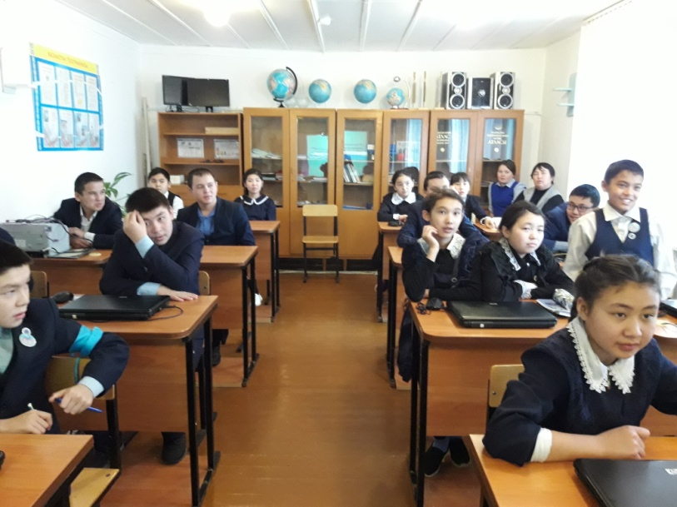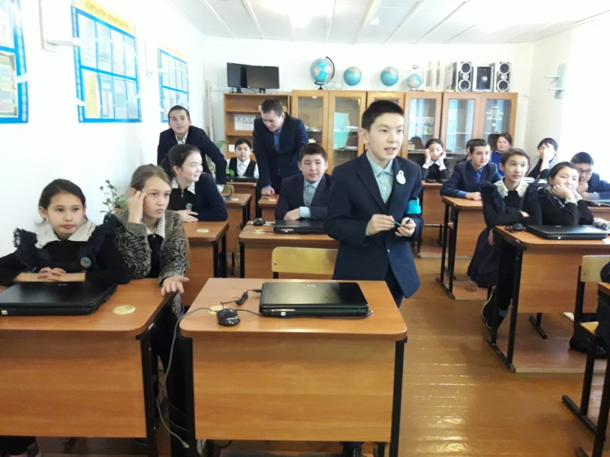2017 жылдың қыркүйек айында «Адал ұрпақ» еріктілер клубының жұмыс жоспары құрастырылып, бекітілді. Мектеп қабырғасында «Парасатты азамат» бұрышы жасалынды. «Адал ұрпақ» клубы құрамына 8 оқушы кірді. 2017-2018 оқу жылының І жартыжылдығында жемқорлыққа қарсы «Адал ұрпақ» еріктілер клубының мүшелерінің қатысуымен бірнеше іс-шаралар ұйымдастырылды. 2018-2019 оқу жылына «Адал ұрпақ» еріктілер клубының жұмысын ұйымдастыру, жұмыс жоспарын бекіту, «Парасатты азамат» бұрышын жасау, үнемі жаңартып отыру, ата-аналар жиналысын өткізу, «Қоғамдық тәртіп негіздері» тақырыбында пікірталас ұйымдастыру, «Адал және сатылмайтын еңбек» суреттер байқауы, «Жемқорлықсыз мемлекет» жобалар байқауы, театрлық қойылым, «Мемлекеттік қызмет – елдің мүддесіне адал еңбек» шығарма байқауы, «Транспарентті және есеп беретін мемлекет» бейнероликтер байқауы сияқты бірқатар іс-шаралар жоспарланды. Осы іс-шаралардың ішінен оқушылар арасында «Қоғамдық тәртіп негіздері» тақырыбында пікірталас желтоқсан айында өткізілді. Оқушылар өмірде кездесетін түрлі ситуациялардан шығу жолдарын қарастырып, бірнеше видеороликтер қарады.

